Являясь прямым поставщиком продукции одного из лидеров отрасли по ежегодным
объёмам добычи рыбного сырья и выпуску пищевой и кормовой рыбопродукции, включая продукцию глубокой степени переработки – мы предлагаем:

- стабильность поставок высококачественной рыбной продукции
- возможность резерва продукции на складе для реализации компаниями-партнерами
- сохранение цен на согласованный период, вне зависимости от ситуации на рынке
На сегодняшний день предлагаем следующий ассортимент рыбопродукции в наличии:
- Горбуша БГ 100% серебро, произ-ль РЗ Ясный (о. Итуруп)
упаковка 1/20 кг, мерная единица навеской 0,9-1,0 – одна к одной
(идеальна для всех видов переработки с практически 100% выходом готовой продукции)
- Филе минтая блочное высшей категории
- Филе сельди «бабочка»
- Сельдь тихоокеанская 300+
- Икра красная кеты – на подходах
- Икра красная горбуши – на подходах
Также креветка северная сырьевая неглазированная 70-90 1/1 кг, 150+ 1/10 кг; углохвостая креветка 90+ 1/5 кг

Став нашим партнером, вы гарантированно получаете прогнозируемую прибыль
В настоящее время в промысле задействованы 43 единицы океанических судов холдинга,
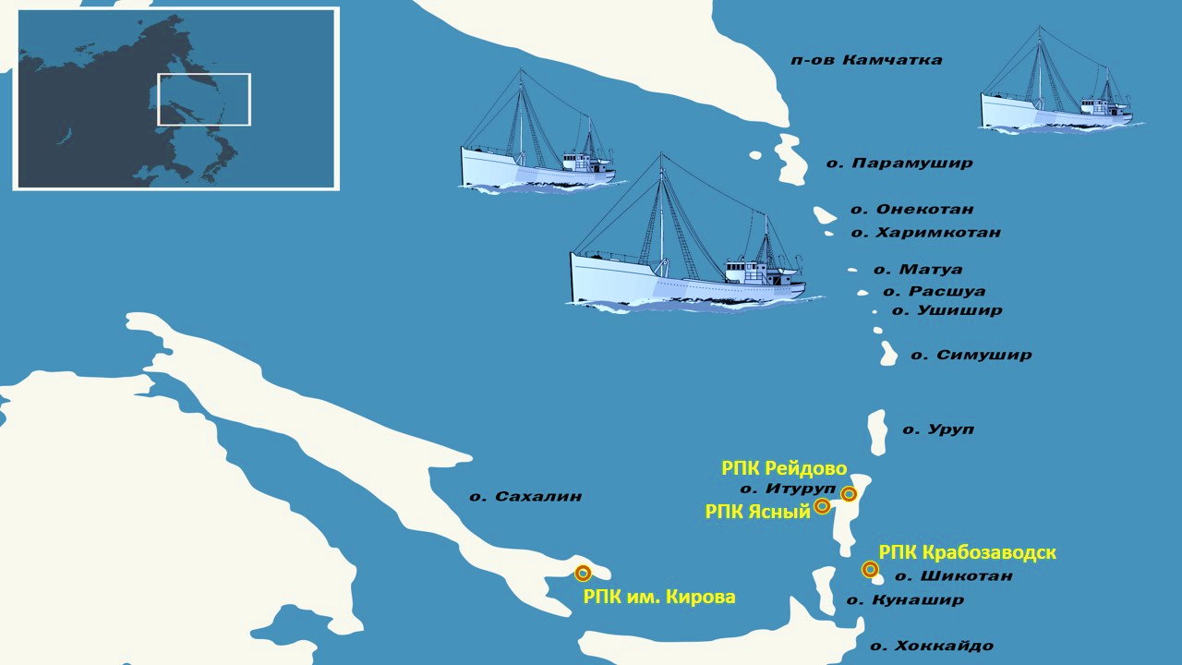
из них: 6 БАТМ, 3 БМРТ, 5 СРТМ, 1 РТМК-С (супертраулер типа «Монозунд»), 22 единицы маломерного флота

